關東賞楓秘境~長瀞遊船、高尾山、輕井澤、採果樂溫泉美食５日遊
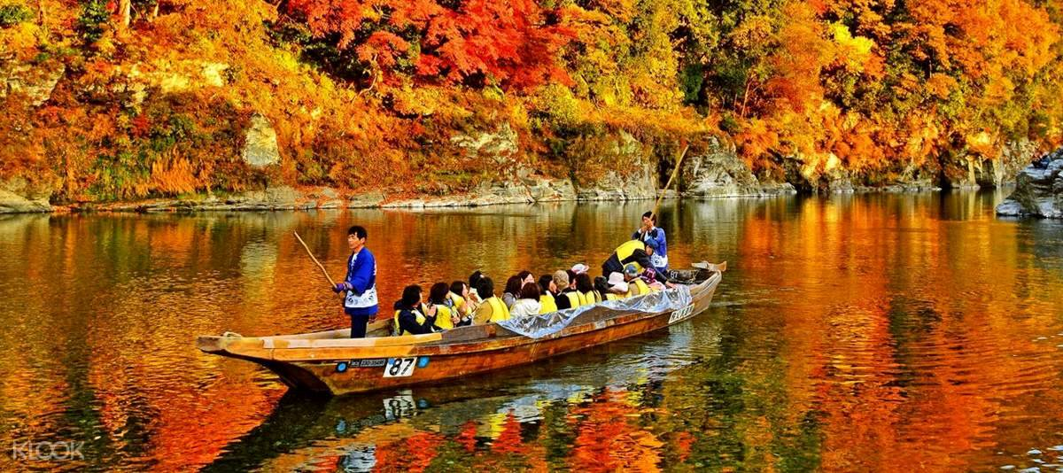

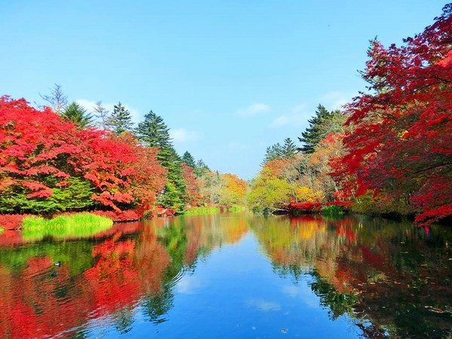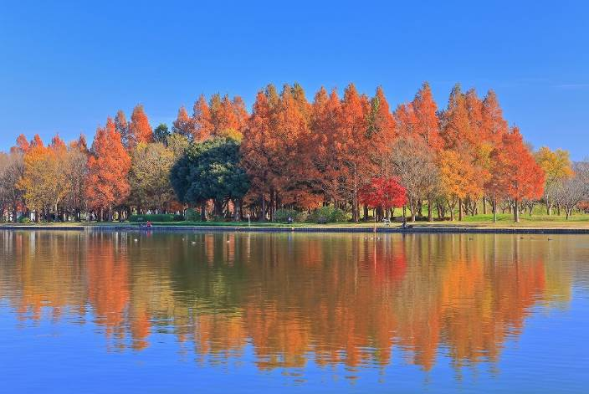

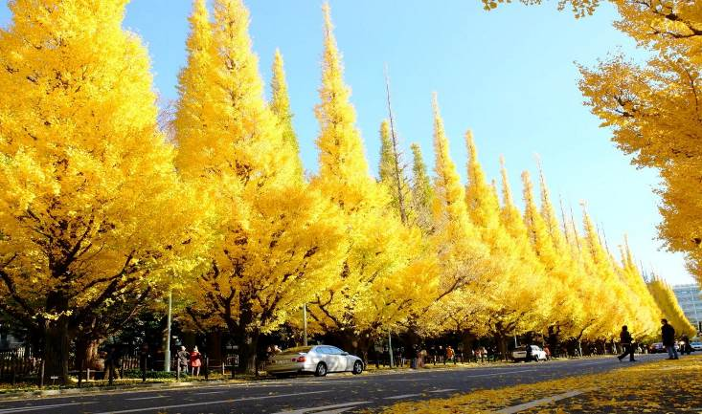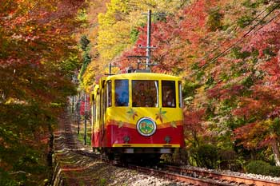

★楓紅是大自然現象，如因氣候變化無法順利欣賞楓紅，敬請見諒
(以下航班時間&接駁時刻等，僅提供參考，實際請以出發日航班為主)
程別 | 航空公司 | 航班編號 | 起飛城市 | 抵達城市 | 起飛/抵達時間
去程 | 國泰航空 | CX450 | 桃園TPE | 成田NRT | 13:00/17:20
回程 | 國泰航空 | CX451 | 成田NRT | 桃園TPE | 15:40/18:25

第一天 | 桃園國際機場成田機場
日本第一大城『東京』
今日在興奮期待之情於桃園國際機場搭乘豪華客機，飛往日本首都─東京[成田國際機場]，隨後前往飯店享用美味晚餐，為展開歡樂的東京之旅做好準備。
中餐：機上簡餐 晚餐：飯店自助晚餐 或 日式風味料理
住宿：成田MARROAD 或 成田GATEWAY 或同級
第二天 |  | 水元公園(賞楓名所)東京都內最大水鄉公園 / 小江戶川越~藏造街道~鐘樓 / 長瀞遊船(賞楓名所)體驗泛舟樂趣 / 寶登山神社(賞楓名所)米其林一星景點
【水元公園】曾被指定為都立江戶川水鄉自然公園，秋季綠葉轉紅，火紅楓葉染上第一停車場、花菖蒲園等園區，落葉後枝幹挺拔，又是另一風情。
【小江戶川越】以完整保留日本江戶時期古老歷史、傳統文化、許多文化遺產聞名。日本江戶時期以青磚瓦片製造的倉庫群及被指定為文化財的古老住宅等古老風味的建築並排街道兩側為首，世代相傳的百年老店及日式甜點商店等林立，四處都充滿著古舊情懷。除此之外還可以參觀建於1457年的「川越城」以及具有歷史的寺院、博物館、美術館，可以感受到濃厚的文化氣息。
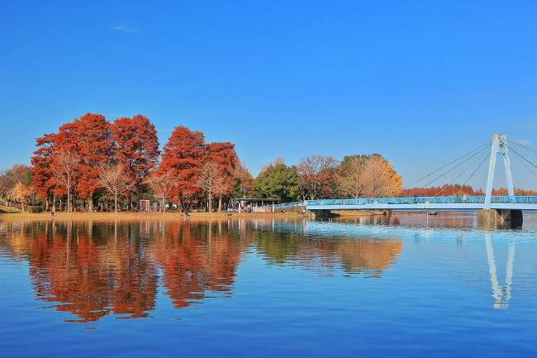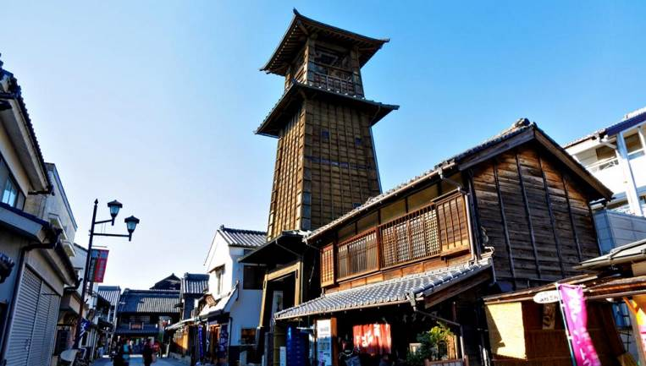
【長瀞遊船】長瀞遊船穿過巨岩間順著荒川而下，時而平靜沉穩，時而湍急激烈。擺渡人精巧的操船技術也十分精彩。春日欣賞芝櫻，秋日遠眺紅葉溪谷，循著響導解說體驗長瀞的自然風光，為十分受歡迎的遊憩活動。
PS.如因天候因素或水位不足等因素導致無法搭乘時，則以退費1000日幣，敬請見諒。
【寶登山神社】寶登山神社位於埼玉縣寶登山山腳。這座寺廟被視為山神社中財富的象徵,很多信眾前來參拜,祈求獲得更多財富並抵擋厄運,希望避開災難和盜竊。
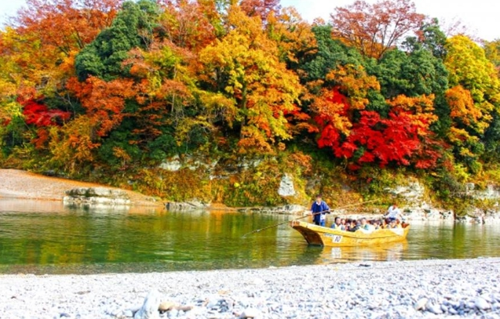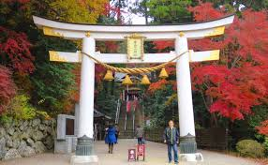
早餐：飯店享用豐盛早餐 中餐：日式風味料理 晚餐：飯店自助晚餐 或 會席料理
住宿：輕井澤GREEN PLAZA 或 輕井澤1130 或 同級
第三天 |  | 輕井澤散策(賞楓名所)~白絲瀑布~榆樹街小鎮~雲場池 / 採果趣 / 河口湖楓葉祭~楓葉迴廊(賞楓名所)
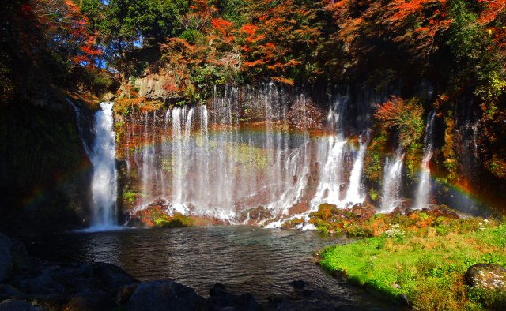
【白絲瀑布】該瀑布位於輕井澤的北部，落差高三公尺，幅寬七十公尺。淺間山貯存的地下水沿著蜿蜒曲折的岩石陡壁，如數百條白絲飛流直下，身臨其中感到清涼濕潤、美不勝收。未匯集成瀑布前的溪流也清淨幽美。春天，這一帶的樹林裡可採到大量的土當歸和楤樹芽等充滿鄉土情趣的山野菜；夏天，眾多遊客前來觀光，瀑布飛濺的水花和涼爽的微風使觀光客人歡呼雀躍；秋天，光彩奪目的楓葉令您大飽眼福。
【榆樹街小鎮】位於淺溪旁的「榆樹街小鎮」内，種植了超過100株巨大春榆樹。在這個樹影搖曳的陽台上，有多間備受當地人喜愛的餐廳，咖啡座及各式商店。
【雲場池】雲場池別名又為天鵝湖（swan lake），湖上初夏的綠意、豔綠的池水與晴空的湛藍形成美得難以言喻的對比。春天可愛的嫩芽、秋季鮮艷的紅葉映在雲場池中變得更加生動。
【河口湖楓葉祭】主會場就在河口湖北岸的「楓葉迴廊」，是一條150公尺的楓紅隧道，隧道的兩旁不僅有滿滿壯觀漂亮的紅葉，其中更是點綴了黃色銀杏，讓整個楓情美景就像一幅畫作，有一種步入人間仙境的感覺。
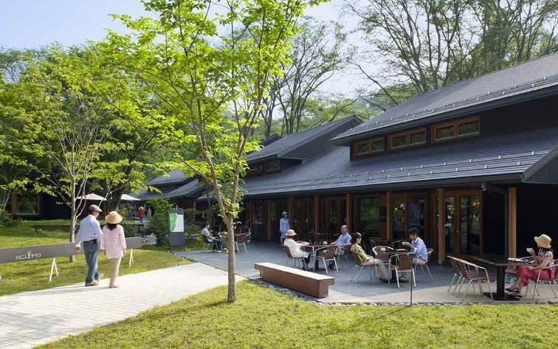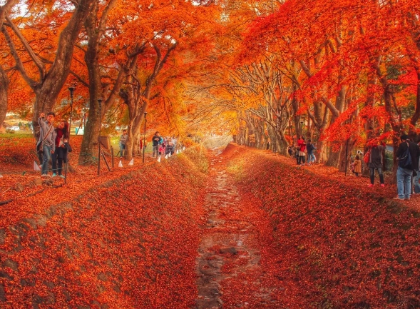
早餐：飯店享用豐盛早餐 中餐：日式風味料理 晚餐：飯店自助晚餐 或 會席料理
住宿：富士之堡華園 或 富士松園飯店 或 富士箱根LAND 或本栖VIEW溫泉飯店 或 石和新光溫泉 或 石和春日居 或 同級
第四天 |  | 高尾山米其林三星景點(賞楓名所)特別安排日本第一陡峭電車+纜車!! / 神宮外苑(浪漫銀杏大道) / 免稅店 / 台場
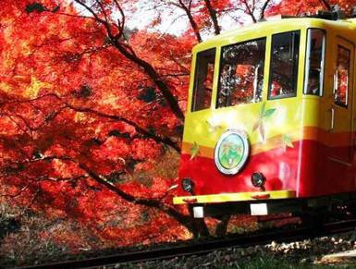
【高尾山】搭乘纜車抵達山上站。這裡距離山頂還有約40分鐘的路程。登山路線有多種選擇，主要紅葉觀賞處都在非常好走的登山路線1號路(表參道路程)沿途，當然是賞楓季節登山的不二之選!
【神宮外苑】146棵銀杏林蔭大道形成金黃色隧道，並以宏偉的聖德紀念繪畫館為背景，呈現出堪稱一絕的景色。凋落的黃葉甚至化為覆蓋街道的黃色絨毯，營造出夢幻美感。
【免稅店】您可在此選購商品自用或贈送親友。
【DiverCity Tokyo Plaza台場】以劇場型都市空間的設計理念，充分利用日本屈指可數的觀光地東京臨海副都心地區的優越立地條件，為國內外顧客提供購物、休閒遊玩及舒適的空間。
早餐：飯店享用豐盛早餐 中餐：日式風味料理 晚餐：方便逛街，敬請自理
住宿：舞濱EURASIA 或 SPRINGS 幕張 或 千葉CANDEO 或 上野CANDEO 或 幕張APA 或 池袋太陽城王子或千葉SUNROUTE飯店或同等級旅館
第五天 |  | 自由活動 / 成田機場桃園國際機場
～東京半日自由行 建議行程～
【代官山蔦屋書店】位於東京代官山的蔦屋書店 TSUTAYA，是由東京的英國建築師事務所 KDa及日本平面設計大師 原研哉共同打造，以森林中的圖書館為設計理念，藉由五感體驗，讓人重新捨回對文字的熱愛，被譽為全球最美的20家書店之一，也是東京最美的書店，除了拍照好看外，在書店內也有星巴克咖啡、餐廳，你可以隨意的拿本書，點杯咖啡就在書店裏的任何一個位子、角落、座位坐下來，自己獨享悠閒的時光。
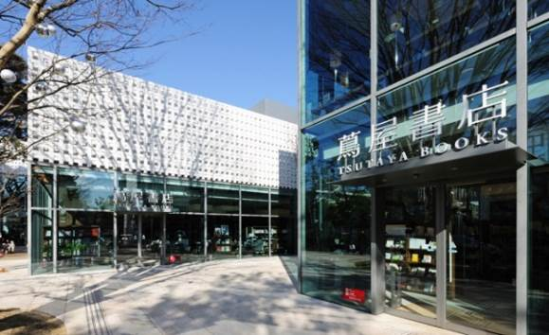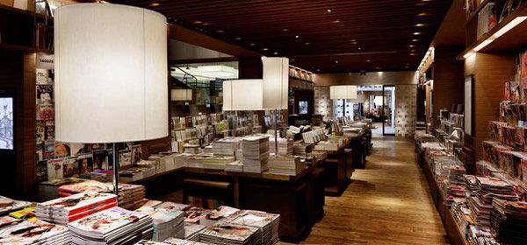
【竹下通】是日本東京原宿一條行人專用街道，以潮流服裝聞名，兩旁以時裝店、首飾店、咖啡室與餐廳為主，大部份為小型商店，吸引年輕人及遊客到訪。
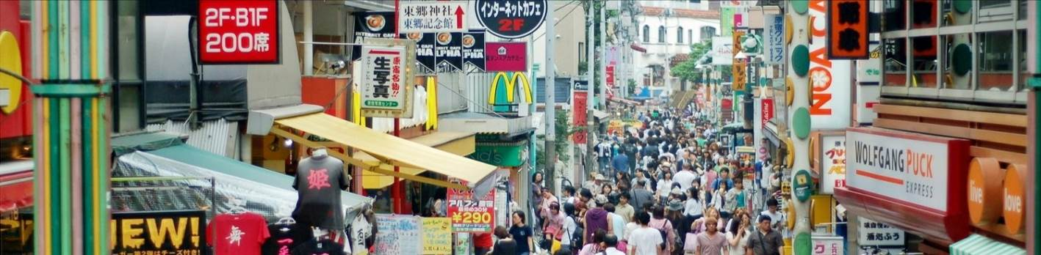
【澀谷】最著名的就是在地鐵口的犬八公，還有前方擁有大型五叉路口，由於超高的行人穿越量經常被譽稱為「全世界最大的交叉路口」，鄰近佇立著連鎖服飾店及百貨公司，是女人逛街天堂之一。
【原宿~表參道】原宿指的是東京原宿車站周邊地區；原宿站是山手線上澀谷站往北行的下一車站。原宿是日本青少年文化及流行最顯著的地區，但也有讓成年人購物的地方，以及一些歷史古蹟。表參道被喻為是東京的香榭麗舍大道，是一條長達1公里的林蔭大道，是前往明治神宮的主要道路。大道兩旁有許多商店、精品店、咖啡館和餐廳，一些世界知名時尚品牌也在此設店。
美好的行程在飯店自助早餐中告一個段落，整理行裝，搭乘豪華客機飛返溫暖的祖國台灣台北，結束此次在日本愉快難忘的五日遊。
★預祝您旅遊平安 旅途愉快!★
早餐：飯店享用豐盛早餐 中餐：方便逛街，敬請自理 晚餐:機上簡餐
住宿：溫暖的家
溫馨提醒及建議
- 本公司對同等級之飯店間入住選擇有最終決定之權利。
- 『為考量旅客自身旅遊安全，並顧及同團其他旅客之旅遊權益，年滿70歲及行動不便之貴賓，若無親友陪同者，請事先告知敝公司，讓我們為您提供專業的建議』
- 『親愛的旅客您好，如您為未滿20歲之未成年人，未與法定代理人一同報名參加旅遊行程時，須得法定代理人之同意，報名始為有效！為確認您的報名有徵得法定代理人之同意，請您記得將旅行社所給旅遊定型化契約書或同意書，提供給您的法定代理人簽名後並繳回，報名手續始有效完成！』
- 團體旅遊需多方顧及全體旅客，時間的安排也需相互配合，故若有嬰幼兒同行時，可能無法妥適兼顧，所以煩請貴賓於報名時，多方考量帶嬰幼兒同行可能產生的不便，以避免造成您的不悅與困擾。
- 素食：因各地風俗民情不同，國外的素食習慣大多是可以食用蔥、薑、蒜、蛋、奶等，除華僑開設的中華料理餐廳外，多數僅能以蔬菜、豆腐等食材料理為主；若為飯店內用餐或一般餐廳使用自助餐，亦多數以蔬菜、漬物、水果等佐以白飯或麵食類。故敬告素食貴賓，海外團體素食餐之安排，無法如同在台灣般豐富且多變化，故建議素食貴賓能多多鑑諒並自行準備素食罐頭或泡麵等，以備不時之需。
- 因氣候無法預測，故若遇大風雪、火山、颱風、地震等情況，則會以行程安全順利為考量，採緊急行程應變措施，敬請見諒。
- 本行程設定為團體旅遊行程，故為顧及旅客於出遊期間之人身安全及相關問題，於旅遊行程期間，恕無法接受脫隊之要求；若因此而無法滿足您的旅遊需求，建議您另行選購團體自由行或航空公司套裝自由行，不便之處尚祈鑒諒。
- 我們為維護旅遊品質及貴賓們的權益，在不變更行程內容之前提下，將依飯店具體確認回覆的結果，再綜合當地實際交通等情況，為貴賓們斟酌調整並妥善安排旅遊行程、飯店入住之先後順序或旅遊路線，請以說明會或最後確認的行程說明資料為準。
- 行程於國外如遇塞車時，請貴賓們稍加耐心等候。如塞車情形嚴重，而會影響到行程或餐食的安排時，為維護旅遊品質及貴賓們的權益，我們將為您斟酌調整並妥善安排旅遊行程，敬請貴賓們諒解。
本行程、班次時間及住宿飯店之確認以說明會資料為主，但將儘量忠於原行程。
若遇特殊情況將會前後更動調整處理，敬請見諒。若離隊視同放棄，恕不退費敬請鑒諒。

